Технологическая карта урока технологии для 3 класса по теме «Основные устройства компьютера»
Тема урока: «Основные устройства компьютера»
Тип урока: урок открытия новых знания
Цель урока: способствовать формированию представления у учащихся об основных устройствах компьютера.
Задачи урока:
1) образовательные (дидактические):
- познакомить учащихся с правилами работы на компьютере;
- познакомить учащихся с понятием компьютер;
- познакомить учащихся с основными устройствами компьютера;
- выполнить задания с помощью электронных тренажёров.
2) развивающие:
- развивать у учащихся умение анализировать информацию;
- развивать у учащихся умения применять полученные знания;
- развивать у учащихся умение делать выводы;
- развивать у учащихся информационную грамотность.
3) воспитательные:
- воспитывать у учащихся внимательность и аккуратность при работе на компьютере;
- воспитывать у учащихся интерес к предмету путём выполнения заданий;
- воспитывать умение слушать и анализировать ответы других.
Планируемые результаты:
1) Личностные:
- проявление устойчивых волевых качества и способность к саморегуляции: организованность, аккуратность, трудолюбие, ответственность, умение справляться с доступными проблемами;
- готовность вступать в сотрудничество с другими людьми с учётом этики общения, проявление толерантности и доброжелательности.
2) Предметные:
- понимать назначение основных устройств персонального компьютера для ввода, вывода и обработки информации;
- выполнять основные правила безопасной работы на компьютере.
3) Метапредметные:
- ориентироваться в терминах, используемых в технологии, использовать их в ответах на вопросы и высказываниях;
- на основе анализа информации производить выбор наиболее эффективных способов работы;
- строить монологическое высказывание, владеть диалогической формой коммуникации;
- принимать и сохранять учебную задачу, осуществлять поиск средств для её решения;
- прогнозировать необходимые действия для получения практического результата, предлагать план действий в соответствии с поставленной задачей, действовать по плану;
- выполнять действия контроля и оценки, выявлять ошибки и недочёты по результатам работы, устанавливать их причины и искать способы устранения.

Описание электронных тренажёров по технологии для 3 класса по теме «Основные устройства компьютера» к модулю «Информационно-коммуникативные технологии» представлено в Приложении 1.

Скриншоты из презентации, разработанной в компьютерной программе «Microsoft PowerPoint» к уроку технологии для 3 класса по теме «Основные устройства компьютера», представлена в Приложении 2.

Этап урока | Образовательная задача | Методы и приёмы работы | Дидактические средства | Деятельность учителя | Деятельность учащихся | Формы организации учебной деятельности | Учебные универсальные действия
1. Организационно-мотивационный момент | Создание условий для осознанного вхождения учащихся в учебный процесс, мотивирование к учебной деятельности | словесный (беседа, подготовка к уроку)  наглядный (проверяют наличие всех материалов для урока) | - | - Здравствуйте ребята!  - Меня зовут Юлия Валерьевна.  - Сегодня урок технологии проведу у вас я.  - Давайте проверим вашу готовность к уроку.  - У вас на парте должно быть: дневник, пенал, ноутбуки и карточка №1.  - Если у вас всё готово к уроку: дайте пять своему соседу по парте и покажите мне правильную посадку ученика.  - Молодцы! Начинаем работу. | (Приветствуют учителя)  (Проверяют готовность к уроку)  (Дают пять соседу по парте и показывают правильную посадку ученика) | фронтальная | -
2. Актуализация знаний | Актуализировать знания учащихся; подготовить учащихся к изучению нового материала | словесный (беседа)  наглядный (ноутбуки) | ноутбуки | - Ребята, сегодня мы с вами поговорим и поработаем на очень интересную и необходимую в современном мире тему.  - Какое современный гаджет находится на вашем рабочем месте?  - Верно. А как мы можем назвать по-другому данный гаджет? Что заменяет ноутбук?  - Молодцы! А что такое компьютер?  - А кто знает из чего состоит компьютер?  - Тогда сегодня мы вместе это и узнаем. | - Ноутбук  - Компьютер  (Различные ответы учащихся)  (Либо верные, либо неверные ответы учащихся – затруднение) | фронтальная | Познавательные:  ориентироваться в терминах, используемых в технологии, использовать их в ответах на вопросы и высказываниях  Коммуникативные:  строить монологическое высказывание, владеть диалогической формой коммуникации;
3. Целеполагание | Подвести учащихся к самостоятельной формулировке темы, цели и задач урока, разработать план действий по достижению задач урока | словесный (беседа)  наглядный (презентация, карточка №1)  практический (формулировка темы, расстановка слов в цели урока, расставка задач в правильном порядке) | презентация  интерактивная доска  карточка №1 | - Для того, чтобы определить тему нашего урока – нужно отгадать ребус, ответом которого будет первое слово нашей темы.  - Молодцы! Тогда сформулируйте тему урока: используя ответ ребуса и то, что обсуждали в начале урока.  - Нам на урок нужна цель, но некоторые слова перепутались. Попробуйте расставить слова в правильной последовательности  - Для достижения нашей цели нам нужны задачи, но их снова кто-то перепутал. Давайте расставим их в правильном порядке.  - Молодцы! Вы верно расставили задачи.  - Данные задачи будут отражать план нашего урока.  - После выполнения каждого пункта плана мы будем к нему возвращаться и отмечать +.  - Я на слайде, а вы на карточке №1. Пододвиньте её к себе. | - Ответ ребуса: устройство.  - Устройство компьютера  1) Узнать, что такое компьютер;  2) Научиться определять основные устройства компьютера;  3) Сделать вывод | фронтальная | Коммуникативные:  строить монологическое высказывание, владеть диалогической формой коммуникации;  Регулятивные:  принимать и сохранять учебную задачу, осуществлять поиск средств для её  решения; прогнозировать необходимые действия для получения практического результата, предлагать план действий в соответствии с поставленной задачей, действовать по плану;
4. Открытие нового знания | Организовать деятельность учащихся по открытию нового знания | словесный (беседа)  наглядный (презентация, карточка №1)  практический (карточка №1) | компьютер  презентация  интерактивная доска  карточка №1 | - Ребята, какой первый пункт плана нам нужно выполнить?  - У меня для вас на слайде представлено определение компьютера. Также оно находится у вас на карточке №1. Некоторые слова выпали и упали в слова для справок. Давайте попробуем вставить пропущенные слова, используя слова для справок.  - Предлагаю выполнить это задание в парах.  - Давайте вспомним правила работы в парах.  - Можете приступать к выполнению. Как выполните, поднимите руку на локоть.  - Давайте проверим выполнение: Саша и Катя расскажите всем какое определение у вас получилось.  (спросить другие пары)  - Молодцы! Вы верно выполнили это задание.  - Прочитаем полностью определение компьютера.  - А теперь посмотрите на слайд и обратите внимание как выглядит компьютер.  - Сколько устройств в него входит?  - Ребята, это основные устройства. А дальше мы с вами познакомимся с их названиями и значениями.  - Ребята, какой пункт плана мы сейчас с вами выполняли?  - Мы узнали, что такое компьютер? Значит мы выполнили это пункт плана?  - Тогда отметим его +.  - Чтобы продолжить дальше работу, нужно немного отдохнуть. | - Что такое компьютер?  - Работаем сообща, приходим к общему мнению, не мешаем другим парам.  - Компьютер – это электрический прибор, который надо подключать к сети. Чтобы компьютер не сломался во время работы из-за неполадок с электричеством, его обычно подключают к штепсельной розетке через стабилизатор  (Пары рассказываю определение)  - 4 основных устройств  - Что такое компьютер?  (Отмечают плюсом пункт плана) | фронтальная  парная | Регулятивные:  выбирать себе партнёров по совместной деятельности не только по симпатии, но и по деловым качествам;  справедливо распределять работу, договариваться, приходить к общему решению, отвечать за общий результат работы;  выполнять роли лидера, подчинённого, соблюдать равноправие и дружелюбие;  осуществлять взаимопомощь, проявлять ответственность при выполнении своей части работы.  Познавательные:  выполнять работу в соответствии с инструкцией  Коммуникативные:  строить монологическое высказывание, владеть диалогической формой коммуникации;
5. Физкультминутка | Физическая и психологическая «разрядка» обучающихся» | словесный (слова физкультминутки)  практический (выполнение физкультминутки) | - | - Встаньте у своих мест так, чтобы никому не мешать.  Технология не шутка,  Наступила физминутка.  Раз - подняться, подтянуться,  Два – согнуться, разогнуться  Три – в ладоши три хлопка, головою три кивка.  На четыре – ноги шире  Пять – руками помахать  Шесть – на место тихо сесть.  - Садитесь на свои места, продолжаем работу. | (Выполняют физкультминутку) | фронтальная | -
6. Открытие нового знания | Организовать деятельность учащихся по открытию нового знания | словесный (беседа)  наглядный (видео) | презентация  интерактивная доска  видео | - Ребята, какой второй пункт плана нам нужно выполнить?  - Предлагаю посмотреть очень интересный и понятный видеоролик об устройствах компьютера.  - Но перед тем как начать смотреть, у меня для вас есть несколько вопросов, на которые вам нужно ответить после просмотра:  1) Как называются основные устройства компьютера?  2) Для чего нужны основные устройства компьютера?  - Давайте поговорим после просмотра видео.  - Какие основные устройства компьютера  - Скажите в чём заключается их работа?  - Давайте выполним задания с помощью электронных тренажёров. | - Основные устройства компьютера  (Смотрят видео и отвечают на вопросы)  (Отвечают на вопросы)  - Системный блок, монитор, компьютерная мышка, клавиатура  - Системный блок – мозг компьютера.  - Монитор – вывод изображения  - Компьютерная мышка – движение курсора.  - Клавиатура – ввод текста на монитор. | фронтальная | Регулятивные:  принимать и сохранять учебную задачу, осуществлять поиск средств для её  решения;  прогнозировать необходимые действия для получения практического результата, предлагать план действий в соответствии с поставленной задачей, действовать по плану;  Коммуникативные:  формулировать собственное мнение, аргументировать выбор вариантов и способов выполнения задания.
7. Практическая часть урока | Организовать деятельность учащихся по выполнению практической части урока | словесный (беседа)  наглядный (инструкция выполнения заданий с помощью электронных тренажёров)  практический (выполнение заданий с помощью электронных тренажёров) | интернет-сервис LA  интерактивная доска  ноутбуки | - Сейчас мы будем работать за ноутбуками в парах.  - Назовите правила работы на компьютере.  - Назовите правила работы в парах.  - Молодцы!  - Сейчас вы будете выполнять задания с помощью электронных тренажёров на данную тему.  - Прочитайте задание, которое вам нужно выполнить.  - Отлично! Послушайте внимательно инструкцию выполнения задания с помощью электронного тренажёра.  - Распределите все карточки с правила работы в сети Интернет, затем нажмите на кнопку в виде галочки для проверки.  - Если вы задание выполнили верно, то все карточки загорятся зелёным цветом.  - Если вы задание выполнили неверно, то все или некоторые карточки загорятся красным цветом. И вы можете это задание выполнить повторно.  - Поднимите руку кому понятно задание и как его выполнять.  - Отлично! Можете приступать к выполнению.  - Как ваша пара справится, поднимите руку, чтобы я видела, что вы закончили.  - Молодцы! Я вижу, что все справились с работой.  - Поднимите руку, кто выполнить задание без ошибок, то есть все карточки с первого раза загорелись зелёным цветом.  - Поднимите руку, кто задание выполнял повторно один или более раз.  - Молодцы! Отлично справились.  - Сейчас я предлагаю выполнить второе задание с помощью электронного тренажёра.  - Прочитайте его.  - Отлично! Инструкция выполнения задания с помощью электронного тренажёра такая же, как и для прошлого задания.  - Поднимите руку кому понятно задание и как его выполнять.  - Отлично! Можете приступать к выполнению.  - Не забывайте о правилах работы в парах и на ноутбуке.  - Как ваша пара справится, поднимите руку, чтобы я видела, что вы закончили.  - Молодцы! Я вижу, что все справились с работой.  - Поднимите руку, кто выполнить задание без ошибок, то есть все карточки с первого раза загорелись зелёным цветом.  - Поднимите руку, кто задание выполнял повторно один или более раз.  - Молодцы! Отлично справились.  - Ребята, какой пункт плана мы только что выполняли?  - Мы его выполнили? Тогда отметим | - Работаем сухими руками, близки к монитору не приближаться.  - Работаем сообща, приходим к общему мнению, не мешаем другим парам.  - Соедините изображение устройства компьютера с его названием.  (Слушают инструкцию выполнения)  (Выполняют задание с помощью электронного тренажёра)  - Найдите пару: изображение основного устройства компьютера и его название  - Основные устройства компьютера  (Отмечают пункт плана +) | фронтальная  парная  индивидуальная | Познавательные:  ориентироваться в терминах, используемых в технологии, использовать их в ответах на вопросы и высказываниях  выполнять работу в соответствии с инструкцией  использовать средства информационно-коммуникационных технологий для решения учебных и практических задач, в том числе Интернет под руководством учителя.  Регулятивные:  выбирать себе партнёров по совместной деятельности не только по симпатии, но и по деловым качествам; справедливо распределять работу, договариваться, приходить к общему решению, отвечать за общий результат работы; выполнять роли лидера, подчинённого, соблюдать равноправие и дружелюбие; осуществлять взаимопомощь, проявлять ответственность при выполнении своей части работы.
8. Итог урока. Рефлексия | Выявить уровень осознания содержания пройденного материала  Самооценка обучающимися результатов своей деятельности |  |  | - Ребята, вы отлично потрудились.  - Посмотрите на слайд. Какой пункт плана нам осталось выполнить?  - Давайте вспомним тему нашего урока.  - Какую цель мы ставили на урок?  - Какие правила вы запомнили?  - Что может произойти, если использовать Интернет небезопасно?  - Приведите примеры небезопасной работы в сети Интернет.  - Молодцы! Какой пункт плана мы сейчас выполняли?  - Мы его выполнили? Тогда отметим его +  - Ребята, предлагаю оценить вашу работу на уроке.  - Если вы отлично поработали на уроке, справились со всеми заданиями, весь новый материал был понятен – покажите солнышко.  - Если у вас были затруднения в новом материале и теме, не справились с заданиями – покажите тучку.  - Отлично!  - Вы хорошо сегодня работали. Спасибо за урок. До свидания! | - Вывод  - Устройство компьютера  - Познакомиться с основными устройствами компьютера  (Различные ответы учащихся)  (Различные ответы учащихся)  - Вывод.  (Отмечают пункт +)  (Оценивают свою работу - рефлексия) | фронтальная  индивидуальная | Регулятивные:  выполнять действия контроля и оценки, выявлять ошибки и недочёты по результатам работы, устанавливать их причины и искать способы устранения.  Коммуникативные:  строить монологическое высказывание, владеть диалогической формой коммуникации;

Приложение 1

Описание электронных тренажёров по технологии для 3 класса по теме «Основные устройства компьютера» к модулю
«Информационно-коммуникативные технологии»

Предметный результат | Название электронного тренажёра | Описание электронного тренажёра | Скриншоты примеров заданий из электронных тренажёров
Понимать назначение основных устройств персонального компьютера для ввода, вывода и обработки информации | «Основные устройства компьютера»  (разработан в интернет-сервисе «LearningApps.org»)  Ссылка: https://learningapps.org/watch?v=pbckyjuia24  «Основные устройства компьютера»  (разработан в компьютерной программе «Microsoft PowerPoint») | Электронный тренажёр состоит из 4 заданий. Задания расположены в последовательности «от простого к сложному».  Задание №1  «Соедините изображение устройства компьютера с его названием» (рис. 1).  1. Соединив карточки изображений устройств компьютера с их названиями, необходимо выполнить проверку правильности выполнения задания с помощью кнопки «Проверка».  2. Если задание выполнено верно, все соединённые карточки изображений устройств компьютера с их названиями загорятся зелёным цветом.  3. Если задание выполнено неверно, все или некоторые соединённые карточки изображений устройств компьютера с их названиями загорятся красным цветом. После чего задание выполняется повторно.  4. Также в задании представлены лишние карточки с названиями.  Задание №2  «Впишите названия основных устройств компьютера» (рис. 2).  1. Младшие школьники с помощью клавиатуры в пустых строках под изображениями основных устройств компьютера вписывают их названия.  2. Далее необходимо выполнить проверку правильности выполнения задания с помощью кнопки «Проверка».  3. Если задание выполнено верно, все подписанные карточки загорятся зелёным цветом.  4. Если задание выполнено неверно, все или некоторые подписанные карточки загорятся красным цветом. Затем задание выполняется повторно.  5. Также в задании представлены лишняя карточка с изображением ноутбука (данное устройство не является основным устройством компьютера – карточка не подписывается).  Задание №3  «Найдите пару: изображение основного устройства компьютера и его название» (рис. 3).  1. За перевернутыми карточками представлены изображения основных устройств компьютера и их названия.  2. Необходимо, переворачивая карточки, с помощью нажатия левой кнопки мыши, найти пару: изображение устройства компьютера и его название.  3. Если пара (изображение устройство компьютера и его название) найдена верно, то карточки затемняются и остаются в перевёрнутом виде.  4. Если пара (изображение устройство компьютера и его название) найдена неверно, то карточки переворачиваются в исходное положение и задание выполняется до тех пор, пока не будут найдены все пары.  Задание №4  «Выберите один вариант ответа» (рис. 4).  1. Задание состоит из 4 вопросов с выбором одного варианта ответа.  2. Для проверки правильности выполнения задания необходимо нажать кнопку «Проверка».  2. Если выбран правильный вариант ответа, то карточка загорается зеленым цветом. Далее можно перейти к следующему вопросу с помощью кнопки «Переход».  3. Если выбран неправильный вариант ответа, то карточка загорается красным цветом; задание выполняется повторно.  Электронный тренажёр состоит из 4 заданий с выбором одного варианта ответа. Учащимся предлагается выполнить задание, ответив на один и тот же вопрос: «Какое устройство компьютера изображено на картинке?». Варианты ответов в каждом задании разные.  1. Перед выполнением заданий в электронном тренажёре предлагается ознакомиться с инструкцией.  2. При выборе верного варианта ответа ячейка загорается зелёным цветом.  3. При выборе неверного варианта ответа ячейка загорается красным цветом и задание выполняется повторно до тех пор, пока карточка с правильным вариантом ответа не загорится зелёным цветом.  4. Для перехода к следующему заданию необходимо воспользоваться кнопкой «Переход».  Задание №1  Какое устройство компьютера изображено на картинке? (рис. 5).  1. На картинке изображено устройство компьютера – монитор.  2. Представлено три варианта ответа: телевизор, монитор, системный блок.  Задание №2  Какое устройство компьютера изображено на картинке? (рис. 6).  1. На картинке изображено устройство компьютера – системный блок.  2. Представлено три варианта ответа: системный блок, компьютер, клавиатура.  Задание №3  Какое устройство компьютера изображено на картинке? (рис. 7).  1. На картинке изображено устройство компьютера – клавиатура.  2. Представлено три варианта ответа: компьютерная мышь, монитор, клавиатура.  Задание №4  Какое устройство компьютера изображено на картинке? (рис. 8).  1. На картинке изображено устройство компьютера – компьютерная мышь.  2. Представлено три варианта ответа: системный блок, компьютерная мышь, клавиатура. | 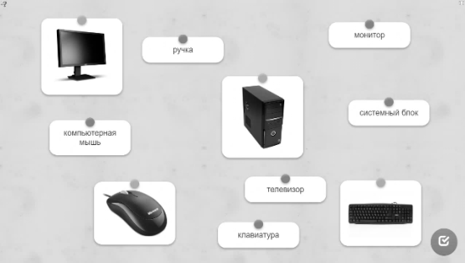  Рис. 1. «Задание №1. Соедините изображение устройства компьютера с его названием»  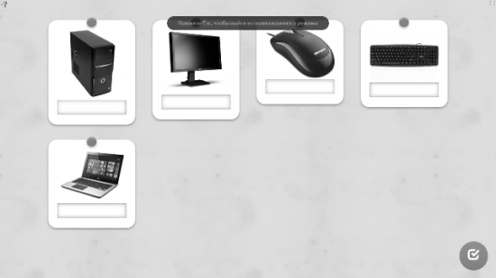  Рис. 2. «Задание №2. Впишите названия основных устройств компьютера»  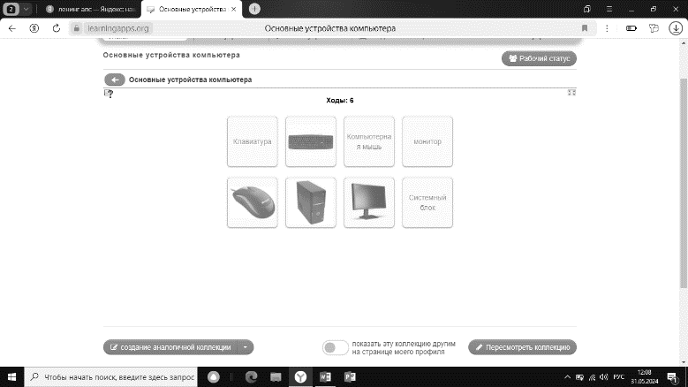  Рис. 3. «Задание №3. Найдите пару: изображение основного устройства компьютера и его название»  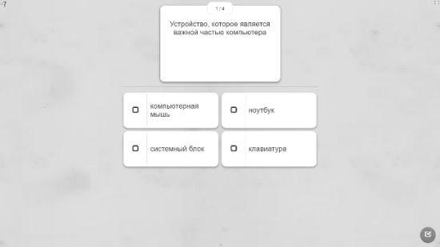  Рис. 4. «Задание №4. Выберите один вариант ответа»  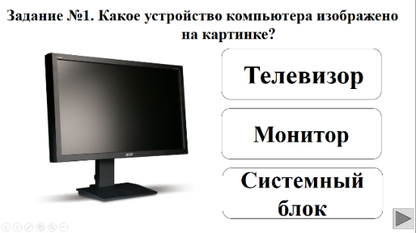  Рис. 5. «Задание №1. Какое устройство компьютера изображено на картинке?»  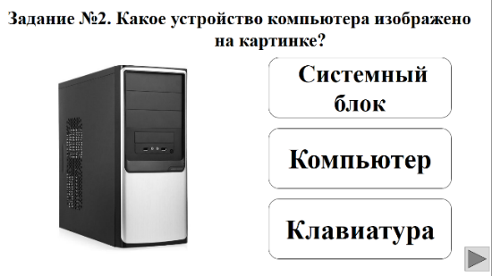  Рис. 6. «Задание №2. Какое устройство изображено на картинке?»  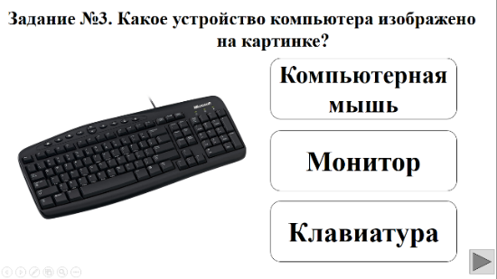  Рис. 7. «Задание №3. Какое устройство изображено на картинке?»  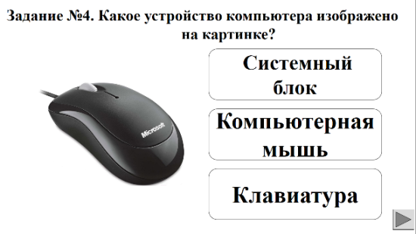  Рис. 8. «Задание №4. Какое устройство компьютера изображено на картинке?»

Приложение 2

Скриншоты презентации, разработанной в компьютерной программе «Microsoft PowerPoint» к уроку технологии для 3 класса по теме «Основные устройства компьютера

Этап урока | Описание скриншота из презентации | Скриншоты из презентации, разработанной в компьютерной программе «Microsoft PowerPoint»
Целеполагание | (Рис.1) – Ребус, ответом которого является часть новой темы урока «Устройство компьютера».  (Рис.2) – Чтение темы урока «Устройство компьютера».  (Рис.3) – Чтение цели урока, слова которой расположены в неверной последовательности.  (Рис. 4) – Проверка и чтение верно сформулированной цели урока.  (Рис. 5) – Чтение задач урока, которые расположены в неверной последовательности.  (Рис. 6) – Проверка и чтение задачи урока, которые расположены в верной последовательности.  (Рис. 7) – Чтение плана урока, отражающего задачи урока. | 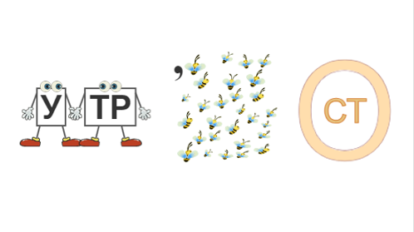  Рис.1. «Ребус»    Рис. 2. «Тема урока – «Устройство компьютера»  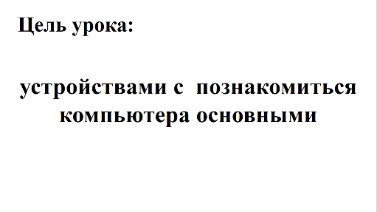  Рис. 3. «Цель урока, в которой слова расположены в неверной последовательности»  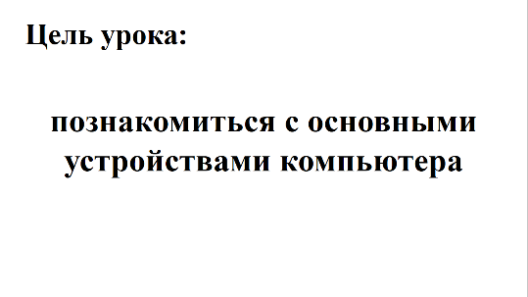  Рис. 4. «Верно сформулированная цель урока»  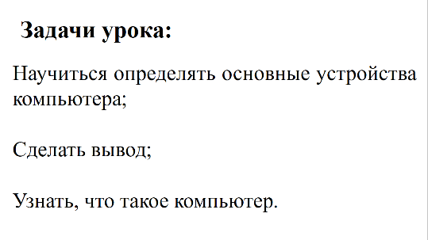  Рис. 5. «Задачи урока, расположенные в неверной последовательности»  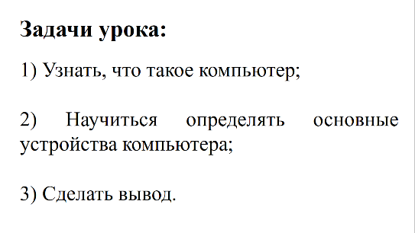  Рис. 6. «Задачи урока, расположенные в верной последовательности»  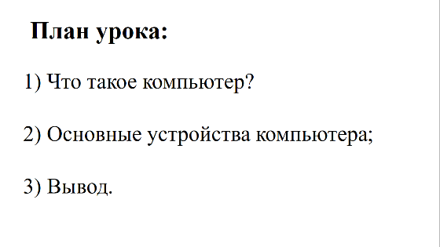  Рис. 7. «План урока»
Открытие нового знания | (Рис. 8) – Определение «Компьютер», содержащее пропущенные слова. Для вставки пропущенных слов необходимо использовать «Слова для справки».  (Рис. 9) – Изображение компьютера и его основных устройств  (Рис. 10) – Возвращение к плану урока. Отметка «+» выполненного пункта плана. | 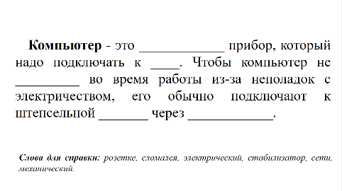  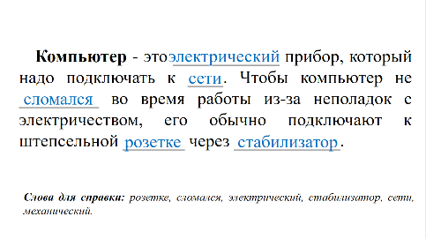  Рис. 8. «Определение «Компьютер»  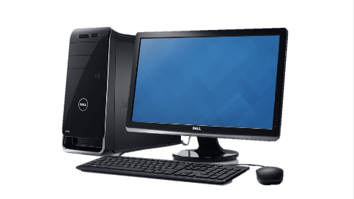  Рис. 9. «Основные устройства компьютера»  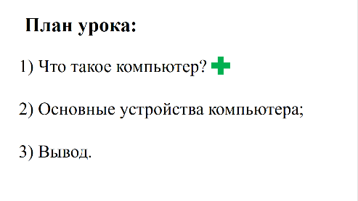  Рис. 10. «План урока»
Практическая часть урока | (Рис. 11) – Ссылка на задания в электронном тренажёре «Основные устройства компьютера», разработанном в интернет-сервисе «LearningApps.org».  (Рис. 12) – Возвращение к плану урока. Отметка «+» выполненного пункта плана. |   Рис.11. «Ссылка на задания в электронном тренажёре «Основные устройства компьютера»  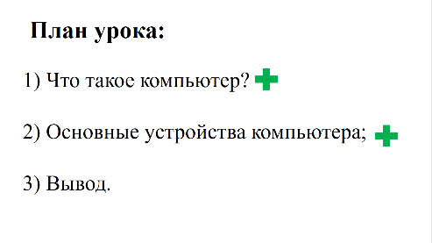  Рис. 12. «План урока»
Итог урока. | (Рис. 13) – Подведение итогов урока. Вспоминают тему урока.  (Рис. 14) – Подведение итогов урока. Вспоминают цель урока.  (Рис. 15) – Возвращение к плану урока. Отметка «+» выполненного пункта плана. |   Рис. 13. «Тема урока – «Устройство компьютера»  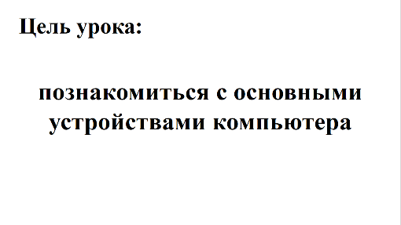  Рис. 14. «Цель урока»  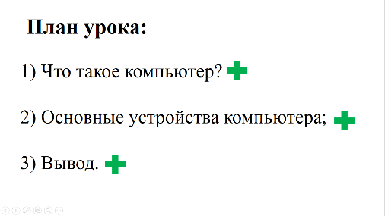  Рис. 15. «План урока»

